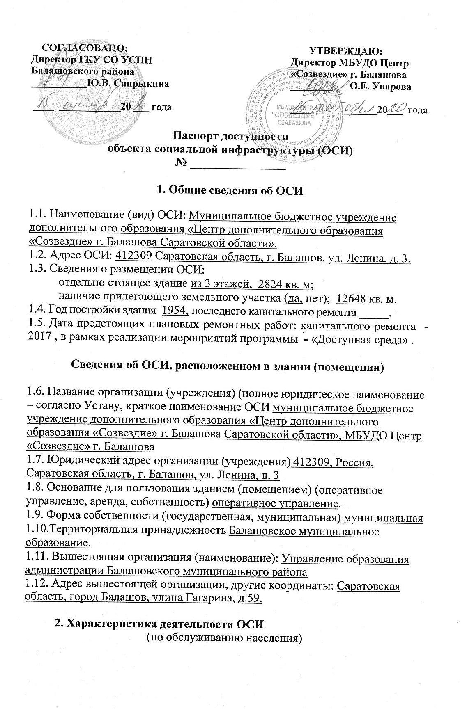

2.1. Сфера деятельности (здравоохранение, образование, социальная защита, физическая культура и спорт, культура, связь и информация, транспорт, жилой фонд, потребительский рынок и сфера услуг, другое: образование

2.2. Виды оказываемых услуг: дополнительное образование

2.3. Форма оказания услуг: на ОСИ, с длительным пребыванием, в том числе с проживанием, на дому, дистанционно.

2.4. Категории обслуживаемого населения по возрасту: дети, взрослые трудоспособного возраста, пожилые; все возрастные категории.

2.5. Категории обслуживаемых инвалидов: инвалиды, передвигающиеся на коляске, инвалиды с нарушениями опорно-двигательного аппарата, нарушениями зрения, нарушениями слуха, нарушениями умственного развития.

2.6. Плановая мощность: посещаемость (количество обслуживаемых   
в день), вместимость, пропускная способность: до 350 чел

2.7. Участие в исполнении ИПР инвалида, ребенка-инвалида (да, нет).

**3. Состояние доступности ОСИ**

3.1. Путь следования к ОСИ пассажирским транспортом нет

_маршруты автобусов № 1, 3, 5Б, 7, 12, 16, 18, 33, ________________,

(описать маршрут движения с использованием пассажирского транспорта)

наличие адаптированного пассажирского транспорта к ОСИ нет

3.2. Путь к ОСИ от ближайшей остановки пассажирского транспорта:

3.2.1. Расстояние до ОСИ от остановки транспорта 150 м.

3.2.2. Время движения (пешком) 5мин.

3.2.3. Наличие выделенного от проезжей части пешеходного пути (да, нет).

3.2.4. Перекрестки: нерегулируемые; регулируемые, со звуковой сигнализацией, таймером**;** нет

3.2.5. Информация на пути следования к ОСИ: акустическая, тактильная, визуальная; нет.

3.2.6. Перепады высоты на пути: есть, нет.

Их обустройство для инвалидов на коляске: да, нет.

3.3. Организация доступности ОСИ для инвалидов – форма обслуживания*:

|  |  |  |
| --- | --- | --- |
| **№**  **п/п** | **Категория инвалидов**  **(вид нарушения)** | **Вариант организации доступности ОСИ**  **(формы обслуживания)\*** |
| 1. | Все категории инвалидов |  |
|  | в том числе инвалиды: |  |
| 2. | передвигающиеся на креслах-колясках | ДУ |
| 3. | с нарушениями опорно-двигательного аппарата | ДУ |
| 4. | с нарушениями зрения | ДУ |
| 5. | с нарушениями слуха | ДУ |
| 6. | с нарушениями умственного развития | ДУ |

* Указывается один из вариантов: «А», «Б», «ДУ», «ВНД»:

А – доступны все структурно-функциональные зоны ОСИ;

Б – в уровне первого этажа организовано место обслуживания инвалидов;

ДУ – доступен условно, то есть организовано дистанционное обслуживание, помощь персонала и т.д.;

ВНД – временно недоступен.

3.4. Состояние доступности основных структурно-функциональных зон:

|  |  |  |
| --- | --- | --- |
| **№**  **п/п** | **Основные структурно-функциональные зоны** | **Состояние доступности,**  **в том числе для основных категорий инвалидов\*\*** |
| 1. | Территория, прилегающая к зданию (участок) | ДЧ-И (К, О, У) |
| 2. | Вход (входы) в здание | ДЧ-И (К, О, У) |
| 3. | Путь (пути) движения внутри здания  (в том числе пути эвакуации) | ДЧ-И (К, О, У) |
| 4. | Зона целевого назначения здания (целевого посещения ОСИ) | ДЧ-И (К, О, Г, У) |
| 5. | Санитарно-гигиенические помещения | ДЧ-И (К, О, Г, У) |
| 6. | Система информации и связи (на всех зонах) | ДУ |
| 7. | Пути движения к ОСИ (от остановки транспорта) | ВНД |

**\*\***Указывается:ДП-В – доступно полностью всем; ДП-И (К, О, С, Г, У) – доступно полностью избирательно (указать категории инвалидов); ДЧ-В – доступно частично всем; ДЧ-И (К, О, С, Г, У) – доступно частично избирательно (указать категории инвалидов); ДУ – доступно условно; ВНД – временно недоступно.

3.5. Итоговое заключение о состоянии доступности ОСИ: ДЧ-И (К,О,У)

**4. Рекомендации по адаптации основных структурных элементов ОСИ**

|  |  |  |
| --- | --- | --- |
| **№**  **п/п** | **Основные структурно-функциональные зоны ОСИ** | **Рекомендации  по адаптации ОСИ (вид работы)\*** |
| 1. | Территория, прилегающая к зданию (участок) | не нуждается |
| 2. | Вход (входы) в здание | не нуждается |
| 3. | Путь (пути) движения внутри здания (в том числе пути эвакуации) | не нуждается |
| 4. | Зона целевого назначения здания (целевого посещения объекта) | не нуждается |
| 5. | Санитарно-гигиенические помещения | не нуждается |
| 6. | Система информации на объекте (на всех зонах) | индивидуальное решение с техническими средствами реабилитации |
| 7. | Пути движения к объекту (от остановки транспорта) | не нуждается |
| 8. | Все зоны и участки | не нуждается |

* Указывается один из вариантов (видов работ): не нуждается; ремонт (текущий, капитальный); индивидуальное решение с техническими средствами реабилитации; технические решения невозможны – организация альтернативной формы обслуживания.

4.1. Период проведения работ до 2021 года в рамках исполнения при выделении денежных средств ______________.

(указывается наименование документа: программы, плана)

4.2. Ожидаемый результат (по состоянию доступности) после выполнения работ по адаптации *повышение доступности образовательных услуг для детей-инвалидов*.

Оценка результата исполнения программы, плана (по состоянию доступности) ___удовлетворительно________________________________.

4.3. Для принятия решения требуется, не требуется (нужное подчеркнуть) ___ согласование _____________________________________.

Имеется заключение уполномоченной организации о состоянии доступности ОСИ (наименование документа и выдавшей его организации, дата), прилагается___________________________________________________

____________________________________________________________________________________________________________________________________.

Размещение информации об ОСИ на Карте доступности Саратовской области

согласовано________________________________________________________ (подпись, Ф.И.О., должность; координаты для связи уполномоченного представителя ОСИ)

__________________________________________________________________.

Информация размещена (обновлена) на Карте доступности Саратовской области________________________________________________

(дата)

_____________________________________________________________________________.

(наименование сайта, портала)

